硫酸行业信息要报
（第98期）
主办：中国硫酸工业协会

承编：硫酸协会信息部 2015年2月6日
“变废为宝”技术装备将获强力推广
国家发改委、科技部、工信部等六部委上周发布《重要资源循环利用工程（技术推广及装备产业化）实施方案》，提出了实施重要资源循环利用工程的目标和任务。一批技术和装备将进行重点研发和推广，相关的鼓励政策极大地增强了企业采用推荐技术的积极性。
中国磷复肥工业协会表示，当前我国的资源和环境承载能力已经达到上限，提出综合利用方案势在必行。近几年工业副产石膏，特别是磷石膏综合利用发展十分迅速。但是由于综合利用后的产品附加值并不高，推广起来面临很多问题，需要在政策和技术方面下功夫。
石化行业智能工厂建设迎东风
工信部近日印发《原材料工业两化深度融合推进计划（2015—2018年）》，提出以两化深度融合为抓手，加快促进原材料工业转型升级。
《推进计划》提出，要以智能工厂示范为着力点，推动企业向服务型和智能型转变，提升我国原材料工业综合竞争力。到2018年底，原材料工业要培育打造15至20家标杆智能工厂，关键岗位机器人推广5000台。要求分别针对石化、钢铁、有色、稀土、建材等行业生产工厂的不同特点，分行业制定智能工厂标准。比如，石化行业侧重提升安全管理水平，建材行业侧重在部分环节应用机器人智能操作等。
《推进计划》提出，要加快建设石化智能工厂示范工程。选择业内4家先进企业，充分运用物联网、大数据等信息技术，突破一批石化智能制造关键技术，全面提升石化企业感知、预测、协同、分析、控制和优化能力。
我国化学矿产找矿潜力巨大
国土资源部消息，历时8年的全国矿产资源潜力评价近日有了正式结果。评价结果显示，包括磷、硫、钾、硼、重晶石、萤石等化学矿产在内的非油气重要矿产尚存巨大的找矿潜力，绝大多数矿产至少还有2/3未被发现和评价。其中，25个非油气重要矿产中，自然硫的查明率最高，为58%;其次是钾，查明率为41%;萤石的查明率最低，不到一成，为3.2%。其余绝大部分矿种的查明率在20%～30%。
全国碳交易市场明年启动
在中国碳排放交易高层论坛上，国家发展和改革委气候司国内政策和履约处处长蒋兆理表示，我国将在2016年启动全国碳市场。全国碳交易市场的首批行业企业将由电力、冶金、有色、建材、化工等5个传统制造业和航空服务业，年排放量大于2.6万吨的企业构成，碳市场排放量可能涉及30亿吨至40亿吨。如果仅考虑现货，交易额预计可达12亿元至80亿元；如果进一步考虑期货，交易额将大幅增加，活跃性也将大幅提升，交易金额将达600亿元至4000亿元。
江西一批涉化企业受国家重点监控
近日，江西省环保厅公布了2015年国家重点监控企业名单。2015年，江西共有486家污染企业接受国家重点监控，其中化工、化纤、稀土、新能源、新材料等企业有71家。这71家涉化企业主要涉及废水、废气、重金属、危险废物四方面。其中，中国石油化工股份有限公司九江分公司、江西六国化工有限责任公司、中盐新干盐化有限公司等公司赫然在列。

附件一：2月6日部分企业硫酸报价
附件二：2月6日国产硫磺报价
附件三：2月6日港口硫磺报价和库存情况
附件四：2月6日各地区硫铁矿价格
附件五：2月6日各地区磷矿石价格
附件六：2月6日部分企业磷酸一铵参考价
附件七：2月6日部分企业磷酸二铵参考价
附件八：2月6日己内酰胺及其上下游产品参考价
附件九：1月28日部分企业硫酸铵出厂参考价
附件十：1月28日部分企业硫酸钾出厂参考价

责任编辑：王 莹
编 辑 ：廖康程
电 话 ：010-82030820
邮 箱 ：csaia2010@163.com
网 址 ：www.china-npk.org

中国硫酸工业协会微信公众号：zglsgyxh
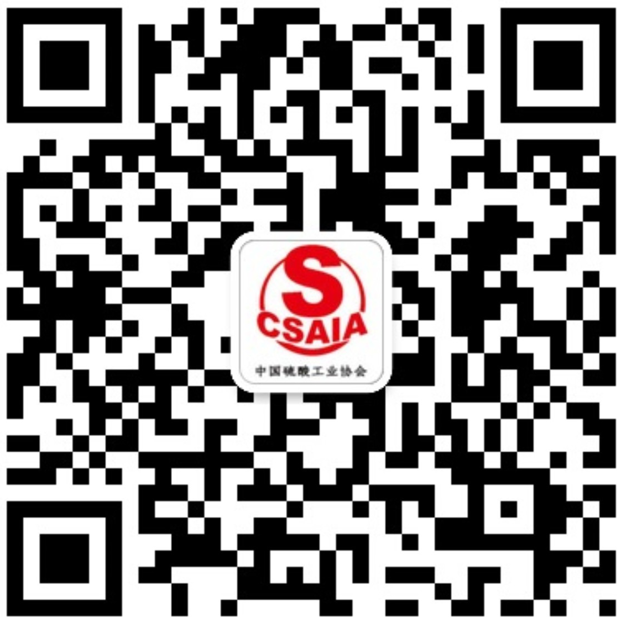
二维码：

附件一：2月6日部分企业硫酸报价
企业名称 | 品质（%） | 报价（元/吨） | 涨跌
江苏镇江索普 | 98 | 500 | 0
浙江富冶 | 98 | 410 | 0
安徽铜陵地区 | 98 | 300-330 | 0
河北凯泰化工 | 98 | 450 | 0
河南灵宝开源 | 93、98 | 110 | 0
湖北天门福临 | 98 | 450 | 0
湖南株冶 | 98 | 460 | 0
山东恒邦 | 98 | 390 | 0
山东祥光 | 98 | 530 | 0
江西福丰 | 105 | 460 | 0
广东韶关冶炼厂 | 98 | 300 | 0
广西河池南方 | 98 | 350 | 0
甘肃白银 | 98 | 170 | 0
葫芦岛锌厂 | 98 | 320 | 0
内蒙飞尚铜业 | 98 | 120 | 0
山西北方铜业 | 93 | 230 | 0

附件二：2月6日国产硫磺报价
厂家 | 报价（元/吨） | 涨跌 | 形态
普光达州 | 1260 | 0 | 固体
普光万州 | 1330 | 0 | 固体
元坝气田 | 1400 | 0 | 固体
泉州石化 | 1280 | -20 | 固体
荆门石化 | 1340 | 0 | 固体
北海石化 | 1440 | 0 | 固体
茂名石化 | 1420 | 0 | 固体
长岭炼化 | 1360 | 0 | 固体
高桥石化 | 1260 | 0 | 固体
镇海炼化 | 1350 | 0 | 固体
燕山石化 | 1290 | 0 | 固体
金陵石化 | 1300 | 0 | 固体
洛阳石化 | 1380 | 0 | 固体
锦西石化 | 1210 | 0 | 固体

附件三：2月6日港口硫磺报价和库存情况
港口 | 库存（万吨） | 形态 | 报价（元/吨） | 日涨跌
南通 | 36 | 散货颗粒 | 1350-1355 | 0
青岛+黄岛 | 8 | 日韩块粉 | 1270 | -5
防城 | 34.7 | 颗粒 | 1380 | 0
镇江 | 22 | 块粉 | 1310 | 0
北海 | 9 | -- | --
湛江 | 3.5 | -- | --
合计 | 113.2

附件四：2月6日各地区硫铁矿价格
地区 | 报价（元/吨） | 月涨跌 | 品质
广东（大宝山矿业） | 345 | +20 | 35%
广东（中金岭南凡口） | 306 | 0 | 47%
云南（安宁龙宝） | 200 | 0 | 35%
江西（城山） | 340 | 0 | 36%
江西（银山） | 300 | 0 | 35%
安徽（铜陵铜冠） | 530 | 0 | 35%
安徽（铜陵新桥） | 400 | 0 | 35%
湖南（黄沙坪） | 320 | 0 | 35%
江苏（南京伏牛山） | 300 | 0 | 35%
广西（金海矿业） | 400 | 0 | 35%

附件五：2月6日各地区磷矿石价格
地区 | 报价（元/吨） | 品质
贵州（息烽） | 400-410（开阳车板价） | 30%
贵州（路发） | 430（车板价） | 30%
四川（马边） | 220（县城交货价） | 27%
四川（金河磷矿） | 255（坑口价） | 25%
湖北（柳树沟矿业） | 480（船板交货价） | 30%
湖北（柳树沟矿业） | 420（船板交货价） | 28%

附件六：2月6日部分企业磷酸一铵参考价
企业名称 | 品质（%） | 出厂报价（元/吨）
湖北兴发 | 60 粉状 | 2350
湖北鄂中 | 55 粉状 | 2050-2100
湖北大生 | 58 粉状 | 2250
湖北瑞丰 | 55 粉状 | 2050
湖北新洋丰 | 58 粉状 | 2300
贵州瓮福 | 60 粉状 | 2400
贵州开磷 | 60 粉状 | 2400
四川高宇 | 55 粒状 | 2050
四川中正 | 55 粉状 | 2000
四川宏达 | 55 粉状、粒状 | 2050-2100
云天化 | 55 粉状 | 2250（买断主流到站价）
安徽六国 | 55 粉状 | 2100
安徽新中远 | 58 粉状 | 2350
安徽司尔特 | 55 粉状、粒状 | 2155（内销）
江苏瑞和 | 55 粉状 | 2150
江苏绿陵 | 55 粉状 | 2150
重庆华强 | 55 粉状 | 2000
河南万洋 | 55 粉状 | 2050

附件七：2月6日部分企业磷酸二铵参考价
企业名称 | 品质（%） | 报价（元/吨） | 备注
云天化 | 64 | 3000-3050 | 东北、西北暂定到站价
云南常青树 | 64 | 3000、3050、3100 | 辽吉黑买断到站价
湖北东圣 | 64 | 2950-3000 | 东北预收到站价
湖北三宁 | 64 | 2850-3000 | 东北暂定到站价
湖北六国 | 64 | 2900-2950 | 东北预收到站价
湖北黄麦岭 | 64 | 2900-2950 | 东北预收到站价
贵州瓮福 | 64 | 3000、3050、3100 | 辽、吉、黑预收到站价
贵州开磷 | 64 | 2900 | 华东、华北到站价
山东鲁北 | 57 | 2300（原色）  2400（裹油） | 出厂价
广东湛化 | 64 | 2700 | 出厂价
安徽六国 | 64 | 2650-2700 | 出厂价
江西六国 | 64 | 3050 | 东北到站价
附件八：2月6日己内酰胺及其上下游产品参考价
种类 | 品质 | 报价 | 日涨跌
己内酰胺（人民币盘） | 液体 | 11000元/吨 | +100
己内酰胺（人民币盘） | 固体 | 12500-13200元/吨 | +200
己内酰胺（美金盘） | -- | 1530-1550美元/吨 | 0
亚洲纯苯 | -- | 631.50美元/吨 | -39
欧洲纯苯 | -- | 617.50美元/吨 | +5.5
美国纯苯 | -- | 215.05分/加仑 | +4
CPL内盘 | -- | 11200元/吨 | 0
CPL外盘 | -- | 1550美元/吨 | 0
锦纶高速纺切片 | -- | 14000元/吨 | 0
锦纶常规纺切片 | -- | 13000元/吨 | 0
POY | -- | 16500元/吨 | 0
FDY | -- | 18200元/吨 | 0

附件九：1月28日部分企业硫酸铵出厂参考价
企业名称 | 报价（元/吨） | 周涨跌
上海宝钢梅山 | 700 | 0
河南安阳钢铁 | 500 | 0
山东洪达化工 | 540 | 0
唐山建龙焦化厂 | 570 | 0
辽宁鞍钢 | 580 | 0
山西焦化 | 500 | 0
内蒙古庆华集团 | 380 | 0
巴陵石化 | 760 | 0
岳阳宝庆化工 | 760（工业） | +10
岳阳宝庆化工 | 650（农业） | +20
重庆钢铁 | 460 | 0
湖南涟钢焦化厂 | 650 | 0
吉林通钢焦化厂 | 580 | 0

附件十：1月28日部分企业硫酸钾出厂参考价
企业名称 | 品质（%） | 报价（元/吨） | 周涨跌
青海罗布泊 | 51 粉状 | 3600 | 0
青海罗布泊 | 51 颗粒 | 3800 | 0
辽阳鑫水 | 50 粉状 | 3550 | 0
辽阳鑫水 | 50 颗粒 | 3700 | 0
四川川化 | 50 粉状 | 3700 | 0
辽宁米高 | 50 粉状 | 3550 | 0
辽宁米高 | 50 颗粒 | 3650 | 0
厦门青上 | 50 粉状 | 3500 | 0
长春米高 | 50 粉状 | 3600 | 0
长春米高 | 50 粒状 | 3750 | 0
四川青上 | 50 粉状 | 3700 | 0
佛山青上 | 50 粉状 | 3450 | 0
广西柳化 | 50 粉状 | 3450 | 0

